а вы знаете, что.....
С рождения:
- родившись, ребенок приобретает право на гражданство, обладает правоспособностью по гражданскому праву, имеет право на имя, отечество и фамилию, имеет право жить и воспитываться в семье, знать своих родителей, получать от них защиту своих прав и законных интересов.
- на имя ребенка может быть открыт счет в банке.
- полуторагодовалый гражданин имеет право посещать ясли.
- года:
- трехлетний гражданин вправе посещать детский сад.
6 лет:
- Шестилетний гражданин:
- вправе посещать школу;
- вправе самостоятельно заключать:
- -мелкие бытовые сделки;
- -сделки, направленные на
безвозмездное получение прибыли, не требующие нотариального удостоверения или государственной регистрации;
- -сделки по распоряжению средствами, предоставленными законными представителями или, с согласия его, третьим лицом для определенной цели или для свободного распоряжения.
8 лет:
- Восьмилетний гражданин может вступать в детские общественные объединения.
10 лет:
- дает согласие на изменение своего имени или фамилии;
- дает согласие на свое усыновление или передачу в приемную семью, либо на восстановления родительских прав своих родителей;
- выражает свое мнение о том, с кем из родителей он хотел бы проживать после их развода;
- вправе быть заслушанным в ходе любого судебного заседания.
ПРАВА И ОБЯЗАННОСТИ РЕБЕНКА
Ребенком считается человек в возрасте до восемнадцати лет. С восемнадцати лет человек считается взрослым.
У детей, как и у взрослых, есть свои права и обязанности.
Права — это установленные и охраняемые государством нормы и правила.
Государство устанавливает для своих граждан возможность пользования различными благами. Например, получать бесплатную медицинскую помощь, образование, отдыхать.
Обязанности — это определенный круг действий, обязательных для выполнения.
Для ребенка — это, например, обязанность уважать и почитать взрослых.
Существуют документы, в которых закреплены права ребенка в нашей стране.
Это Конвенция ООН о правах ребенка и Законодательство Российской Федерации.
Например, в статье 6 Конвенции ООН написано, что «каждый ребенок имеет право на жизнь», а в статье 16 говорится о том, что «ни один ребенок не может быть объектом произвольного или незаконного вмешательства в осуществление его права на личную жизнь, семейную жизнь, неприкосновенность жилища». В статье 31 ведется речь о «праве ребенка на отдых и досуг».
Конвенция ООН защищает права детей всего мира. Это главный международный документ детей, который подписали люди нашей планеты.
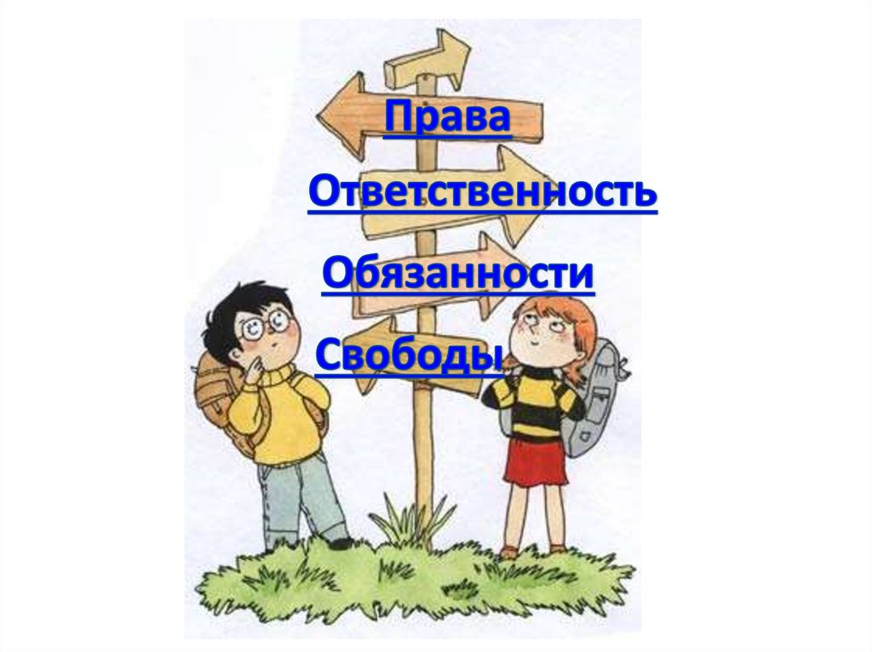

Ребенок обладает личными правами
- неотъемлемое право на жизнь, выживание и здоровое развитие (ст. 6)
- на регистрацию с момента рождения, на имя, приобретение гражданства, знание родителей и на их заботу (ст.7)
- на сохранение своей индивидуальности (ст.8) на поддержание связей с родителями в случае разлучения с ними (ст.9-10)
- на свободное выражение своих взглядов по всем вопросам, затрагивающим ребенка (если он способен их сформулировать) (ст. 12)
- на личную жизнь, семейную жизнь, неприкосновенность жилища и тайну корреспонденции, на защиту закона от незаконного посягательства на его честь и репутацию (ст. 16)
- на защиту от всех форм физического и
психологического насилия, оскорбления или злоупотребления, грубого обращения или эксплуатации, включая сексуальное злоупотребление со стороны родителей, законных опекунов, от незаконного употребления наркотических средств и психотропных веществ, сексуальной эксплуатации, от пыток и жестокости, бесчеловечных или унижающих достоинство видов обращения (ст.19,33,34,35,37)
- 1на недопущение лишения свободы
незаконным или произвольным образом. Ни смертная казнь, ни пожизненное тюремное заключение, не предусматривающее возможности освобождения, не назначаются за преступления, совершенные лицами моложе 18 лет (ст. 37)
- 1на защиту от призыва на военную службу детей, не достигших возраста 15 лет, недопущение участия детей, не достигших 15 лет, в прямых боевых действиях.
- Ребенок, нарушивший уголовное
законодательство, имеет право на такое обращение, которое способствует развитию у него чувства достоинства и значимости, укрепляет в нем уважение к правам человека и основным свободам других (ст.40)

Ребенок в чрезвычайной ситуации
Современная жизнь часто ставит ребенка в чрезвычайные ситуации, когда он нуждается в особой защите и когда в силу вступают его собственные права. К таким чрезвычайным обстоятельствам Конвенция относит вооруженные конфликты, природные и экологические бедствия, все виды эксплуатации детей, привлечение к уголовной ответственности, жестокое обращение и т.д. К этой группе прав Конвенция относит:
- Принятие мер для борьбы с незаконным перемещением и невозвращением детей из- за границы (ст. 11);
- Обеспечение ребенку, желающему получить статус беженца надлежащей защиты и гуманитарной помощи в пользовании применимыми правами (ст.22);
- Защиту от экономических эксплуатаций и от выполнения любой работы, которая может представлять опасность для его здоровья или служить препятствием в получении им образования, либо наносить ущерб его здоровью и физическому, умственному, моральному и социальному развитию (ст.32, 36);
- Защиту от всех форм сексуальной
эксплуатации и сексуального извращения (ст.34);
- Предотвращение похищения детей, торговли детьми или их контрабанды в любых целях и в любой форме (ст.35);
- Обеспечение защиты детей от пыток или других жестокостей;
- Арест или задержание лиц, не достигших 18 лет, могут быть применены лишь в качестве крайней меры;
- Ребенок, лишенный свободы, должен быть отделен от взрослых, он должен иметь право на незамедлительный доступ к правовой и другой соответствующей помощи (ст.37);
- Ребенок, не достигший возраста 15 лет, не может принимать участия в боевых действиях и не должен призываться в ВС РФ (ст.38);

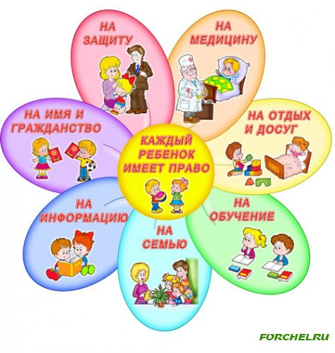
Всё
о правах наших детей

